

CENTRO UNIVERSITÁRIO INTERNACIONAL UNINTER

ESCOLA SUPERIOR POLITÉCNICA

Graduação em Tecnologia em redes de computadores

LÓGICA DE PROGRAMAÇÃO E ALGORITMOS

ATIVIDADE PRÁTICA

Tarsis Henrique dos S Reded Alves – RU: 3686783

Profa. Luciane y h kanashiro

araucária– paraná

2021

# EXERCÍCIO 1

Escreva um programa que leia o nome de um aluno e sua nota final. Em seguida, informe o conceito conforme a tabela abaixo. A saída do programa deve exibir na tela uma frase com o padrão descrito a seguir:

Nome do aluno: Fábio José Nota final: 3.5 Frase a ser exibida: O aluno Fabio José tirou nota 3.5 e se enquadra no conceito D

Nota Conceito De 0,0 a 2,9 E De 3,0 a 4,9 D De 5,0 a 6,9 C De 7 a 8,9 B De 9,0 a 10 A

Todos os dados devem ser lidos do teclado, sendo que o nome do aluno é uma string e a nota final é um número real. Não é necessário armazenar os dados em uma estrutura de dados, basta imprimir na tela.

Coloque todo o seu programa dentro de um laço de repetição e faça-o se encerrar quando uma determinada condição for satisfeita. A condição fica a seu critério, como por exemplo, encerrar o programa ao digitar a palavra sair, ou então uma nota inválida.

Imprima na tela um teste do seu programa utilizando o seu nome e os dois últimos dígitos do seu RU para a nota.

Solução:

while True:  
 nm = input('Escreva seu nome:')#Variável que define o nome do aluno  
 nt = float(input('Escreva sua nota final:')) #Variável que define a nota do aluno  
 if(nt == 0) or (nt <= 2.9): #Se o aluno tirou a nota entre 0 e 2.9 irá cair nesse if  
 print('O aluno {} tirou nota {} e se enquadra no conceito E'.format(nm, nt)) #esse print vai falar o nome a nota do aluno e em qual conceito ele se encaixa  
 elif (nt == 3) or (nt <= 4.9):#Se o aluno tirou a nota entre 3.00 e 4.9 irá cair nesse if  
 print('O aluno {} tirou nota {} e se enquadra no conceito D'.format(nm, nt))  
 elif (nt == 5) or (nt <= 6.9): #Se o aluno tirou a nota entre 5.00 e 6.9 irá cair nesse if  
 print('O aluno {} tirou nota {} e se enquadra no conceito C'.format(nm, nt))  
 elif (nt == 7) or (nt <= 8.9):#Se o aluno tirou a nota entre 7.00 e 8.9 irá cair nesse if  
 print('O aluno {} tirou nota {} e se enquadra no conceito B'.format(nm, nt))  
 elif (nt == 9) or (nt <= 10):#Se o aluno tirou a nota entre 9.00 e 10 irá cair nesse if  
 print('O aluno {} tirou nota {} e se enquadra no conceito A'.format(nm, nt))  
 s = input('S - Sair Enter - Continuar:')#Essa variável vai definir se o usuário deseja continuar o programa  
 if(s =='S') or (s == 's'):#Caso o usuário pressionar o "enter" ele vai continuar no programa  
 print('Encerrando programa...')#Caso aperte o "S" vai cair nesse if e o programa será encerrado  
 break;

Imagem do código funcionando no seu computador:

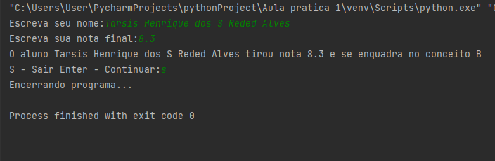

# EXERCÍCIO 2

Faça uma função que receba o nome e sobrenome de uma pessoa e retorne à primeira letra de seu nome e seu sobrenome concatenando com a string @algoritmos.com.br. No algoritmo principal deverá ser apresentada a mensagem ao usuário contendo seu nome completo e seu email. Imprima na tela um teste do seu programa utilizando o seu nome e sobrenome concatenado com os dois últimos dígitos do seu RU.

Solução:

def cria(): #função para criar um email com seu nome, sobrenome e ru  
 nm = input('Escreva seu nome:') #variável onde o usuário vai inserir seu nome  
 sb = input('Escreva seu sobrenome:') #variável onde o usuário vai inserir seu sobrenome  
 ru = input('Escreva os dois ultimos números do seu ru:')#variável onde o usuário vai inserir os dois ultimos numeros do seu ru  
 tm = (nm[0])   
 email = tm+sb+ru+'@algoritmos.com.br' #formando email do usuario  
 res = ('Nome:'+nm+ '\nSobrenome:'+sb+'\nSeu email:'+email) #colocando nome, sobrenome e email do usuario  
 return(res) #definindo que a função "cria" irá retornar a variável "res"  
#programa principal  
print(cria()) #função "cria"

Imagem do código funcionando no seu computador:

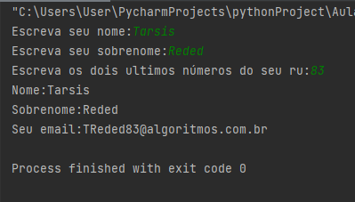

# EXERCÍCIO 3

Um canal de jogos do youtube está fazendo um sorteio para angariar doações para pessoas em situação de vulnerabilidade social. A cada 10,00 doado o nome da pessoa é inserido em uma lista de sorteio, por exemplo:

Ruth doou 20,00;

Maria doou 30,00;

Fernando doou 50,00;

A lista de sorteio estará com os valores: listaSorteio = [‘Ruth’, ‘Ruth’, ’Maria’, ’Maria’, ’Maria’, ’Fernando’, ’Fernando’, ’Fernando’, ’Fernando’, ’Fernando’]

Implemente um programa para cadastrar o nome das pessoas que doaram. O programa deve embaralhar a lista, sortear o ganhador e imprimir o seu nome. Imprima na tela um teste do seu programa utilizando como primeiro doador o seu nome e os dois últimos dígitos do seu RU para o valor doado. Não se esqueça de imprimir também a lista de sorteio.

Solução:

lts = [] #onde irá ser armazenado todos os dados  
  
  
def cad():  
 while True: #essa função é para cadastrar o nome do doador e quanto ele doou#essa função é para cadastrar o nome do doador e quanto ele doou  
 nm = input('Escreva seu nome:') #define o nome do doador  
 vl = int(input('Digite o valor doado:')) #define o valor doado  
  
 if vl >= 10: #o minimo para entrar no sorteio precisa ser doado um valor minimo de 10 reais  
 for i in range(0, vl, 10): # coloca o nome do doador na lista, dependo do valor doado  
 lts.append(nm)  
 else:  
 print('Obrigado pela doação, mas para entrar no sorteio é no minimo 10 reais')  
  
  
 print('Deseja sair?') # caso o usuario queira sair basta apertar o numero 1  
 print('1 - Sair 0 - Continuar:')  
 r = int(input(''))  
  
 if r == 1: # para a função   
 print('Saindo...')   
 break  
 else:  
 continue  
  
  
def embaralha(): #função para embalharar os nomes  
 import random  
 random.shuffle(lts)  
 return lts  
  
  
def sorteio(): #função para sortear um nome  
 import random  
 srt = random.choice(lts)  
 return srt

Imagem do código funcionando no seu computador:

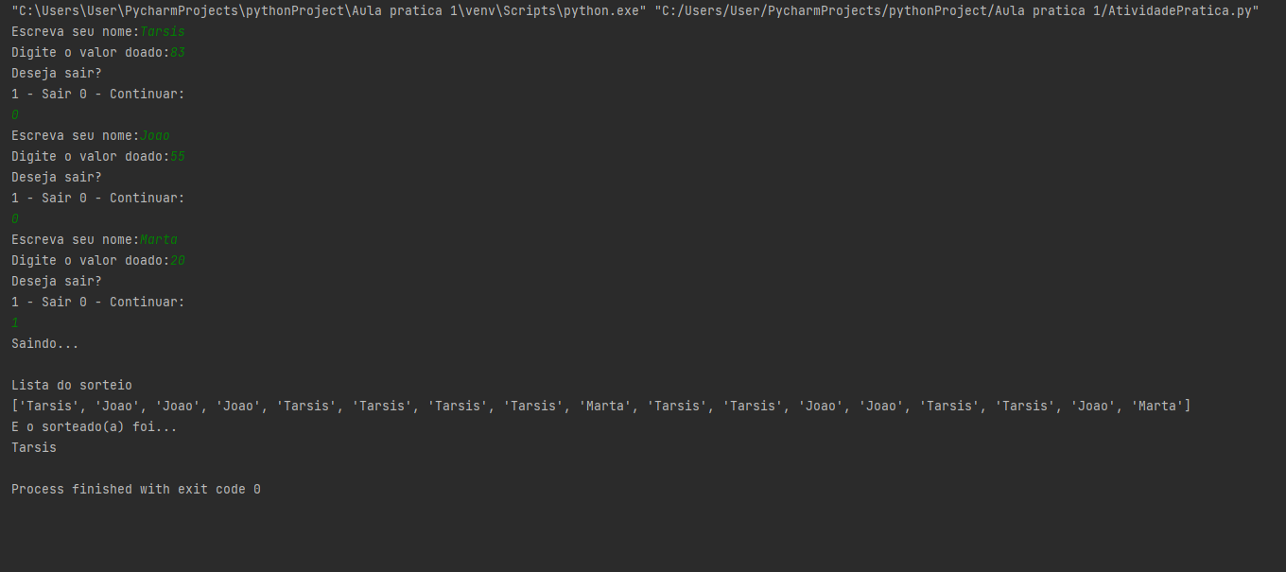

# EXERCÍCIO 4

Considere a tabela a seguir referente a produtos armazenados em um depósito, em que são considerados o estoque atual de cada produto e o estoque mínimo necessário

Armazene as informações acima em uma estrutura de lista com dicionário, substituindo a primeira linha com os dados: no campo código coloque o primeiro digito do seu RU, no estoque os dois dígitos seguintes de seu RU, e no campo mínimo os dois últimos dígitos do seu RU.

Solução:

from operator import itemgetter #importando o itemgetter para usar o método sorted  
  
dici = {} #dicionario  
lista = [] #lista  
listaOrdenada = sorted(lista, key=itemgetter('codigo')) #método sorted, sendo "codigo" a chave ordenada  
  
  
while True:  
 dici['codigo'] = int(input('Código do produto:')) #pega o codigo e armazena como um dado  
 dici['estoque'] = int(input('Quantidade em estoque:')) #armazena o dado dentro da key estoque  
 dici['minimo'] = int(input('Qual a quantidade mínima desse produto:')) #armazena o dado dentro da key minimo  
 lista.append(dici.copy()) #copia as irformações para dentro da lista, ou acrescenta as informações  
 print('Deseja sair?')  
 print('0 - Sair 1 - Continuar:')  
 r = int(input(''))  
 if r == 0: #caso o usuário queira sair, ele vai pressionar o 0, caso não queira vai apertar o 1  
 print('encerrando programa...')  
 break #finaliza o programa  
 else:  
 continue #volta ao inicio do loop  
  
print(lista)

Imagem do código funcionando no seu computador:

